- A partir del código HTML que se te proporciona, debes escribir las reglas CSS necesarias (utilizando media queries) para lograr una página web que tenga el mismo aspecto que las siguientes imágenes en las que se muestra la página web visualizada en tres dispositivos con diferentes resoluciones de pantalla:
- A partir de 1200px: un diseño a tres columnas.
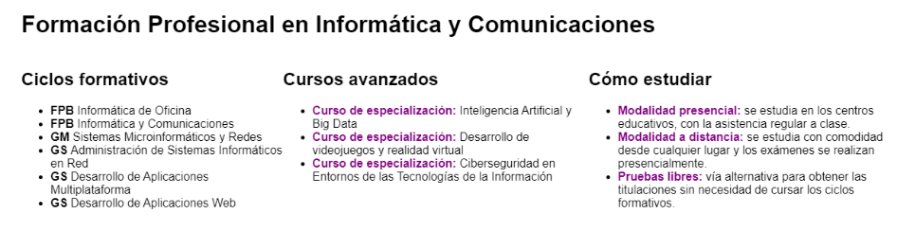
- A partir de 600px y hasta 1200px: un diseño a dos columnas.
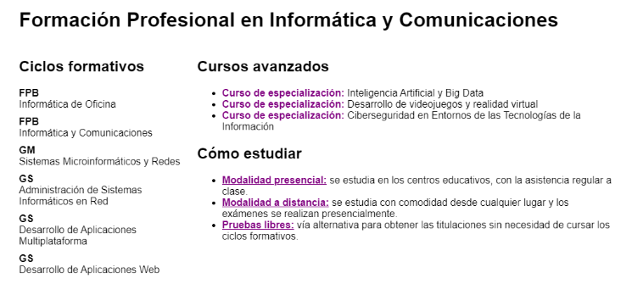
- Hasta 600px: un diseño a una columna.

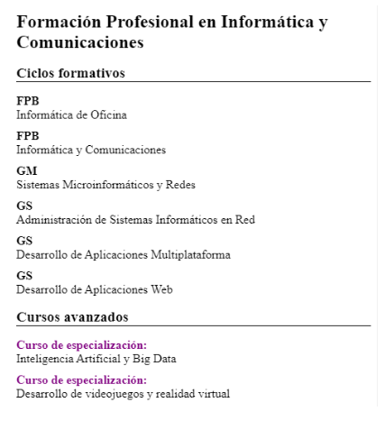
Algunos datos:
Esta página tiene un diseño adaptable con tres puntos de ruptura:
- Hasta 600 px: un diseño a una columna.
- A partir de 600px y hasta 1200px: un diseño a dos columnas.
- A partir de 1200px: un diseño a tres columnas.
Fíjate bien en las capturas de pantalla e intenta lograr el mismo resultado.
Puedes modificar el código HTML proporcionado para añadir los identificadores y clases que necesites. También puedes añadir etiquetas <div> para definir elementos contenedores en la página.
Hasta 600px fuente de tipo Times New Roman y Tamaño fuente: h1 (1.5em) h2 (1.2em), para tamaños superiores fuente de tipo Arial y dejamos por defecto el tamaño definido por navegador. Se deben usar selectores (Ejemplo: li strong{color:purple;}).
Código HTML:
<h1>Formación Profesional en Informática y Comunicaciones</h1>
<h2>Ciclos formativos</h2>
<ul>
<li><strong>FPB </strong>Informática de Oficina </li>
<li><strong>FPB </strong>Informática y Comunicaciones</li>
<li><strong>GM </strong>Sistemas Microinformáticos y Redes</li>
<li><strong>GS </strong>Administración de Sistemas Informáticos en Red </li>
<li><strong>GS </strong>Desarrollo de Aplicaciones Multiplataforma </li>
<li><strong>GS </strong>Desarrollo de Aplicaciones Web</li>
</ul>
<h2>Cursos avanzados</h2>
<ul>
<li><strong>Curso de especialización:</strong> Inteligencia Artificial y Big Data</li>
<li><strong>Curso de especialización:</strong> Desarrollo de videojuegos y realidad virtual</li>
<li><strong>Curso de especialización:</strong> Ciberseguridad en Entornos de las Tecnologías de la Información</li>
</ul>
<h2>Cómo estudiar</h2>
<ul>
<li><strong>Modalidad presencial:</strong> se estudia en los centros educativos, con la asistencia regular a clase.</li>
<li><strong>Modalidad a distancia:</strong> se estudia con comodidad desde cualquier lugar y los exámenes se realizan presencialmente.</li>
<li><strong>Pruebas libres:</strong> vía alternativa para obtener las titulaciones sin necesidad de cursar los ciclos formativos.</li>
</ul>
- A continuación, se presenta el código HTML y las especificaciones CSS que debes implementar:
<div class="card card-shadow">
<h3>Ejemplo de Sombra</h3>
<p>Esta tarjeta tiene una sombra.</p>
</div>
<div class="card card-gradient">
<h3>Ejemplo de Gradiente</h3>
<p>Este es un fondo con gradiente.</p>
</div>
<h3>Ejemplo de imagen con filtro y sin filtro</h3>
<img src="https://cdn-icons-png.flaticon.com/256/4193/4193347.png" alt="Imagen sin filtro">
<img src="https://cdn-icons-png.flaticon.com/256/4193/4193347.png" alt="Imagen con filtro" class="filtered-image">
<h3>Ejemplo con tooltip</h3>
<div class="tooltip-container">
<span class="tooltip-text">Mensaje del tooltip</span>
<p>Este elemento tiene un tooltip</p>
</div>
Instrucciones:

1. Tarjeta con Sombra
- Agrega una sombra a la tarjeta.
- Establece un borde sólido de 1px de color gris alrededor de la tarjeta.
- Ancho de la tarjeta: 300px.
- Relleno de 20px.
- Radio de borde de 10px.
- Margen de 20px.
- La sombra debe ser de 5px de desplazamiento en horizontal y vertical, con un desenfoque de 10px y un color RGBA de negro con una opacidad del 30%.
2. Tarjeta con Gradiente
- Establece un fondo con gradiente para la tarjeta.
- El gradiente debe ser de color #3498db en la parte superior y #1f587d en la parte inferior.
- El texto dentro de la tarjeta debe ser de color blanco.
3. Imagen con Filtro y Sin Filtro
- Utiliza una imagen (puedes usar la URL facilitada).
- Agrega una versión de la imagen sin filtro y una versión con filtro.
- La versión con filtro debe tener un 80% de brillo y un 120% de contraste.
4. Elemento con Tooltip
- Crea un elemento contenedor para el tooltip.
- Este elemento debe incluir un texto que dice «Mensaje del tooltip».
- Debe haber un párrafo que diga «Este elemento tiene un tooltip».
- Cuando se pasa el cursor sobre el elemento contenedor, se debe mostrar el tooltip.
- El tooltip debe tener un fondo marrón, texto blanco y un ancho de 120px.
- Debe estar centrado horizontalmente en relación al elemento padre.
- Debe tener un borde redondeado de 6px y un relleno de 5px.
- La posición del tooltip debe estar justo debajo del elemento contenedor con una distancia de 125% y centrada horizontalmente.
- La transición debe suavizar la aparición y desaparición del tooltip con una duración de 0.3s.

